T.C.
TOKAT GAZİOSMANPAŞA ÜNİVERSİTESİ BİLGİSAYAR TEKNOLOJİLERİ BÖLÜMÜ
MESLEKİ ÇÖZÜMLEME DERSİ
4. HAFTA LABORATUVAR RAPORU
(Veri Tabanı Tasarımı ve ER Diyagramları)
Proje / Senaryo Adı | POS UYG
Öğrenci Adı Soyadı | Yusuf Atabay Bayraktar
Öğrenci Numarası | 254309012
GitHub Depo Linki | https://github.com/YusufAtabayBayraktar/POS-Uygulamasi
- Projenin Amacı ve Kapsamı (Yapılan İşin Anlatımı)
Alınan paranın; ne zaman, kimden, ne kadar ve hangi bankayla alındığını kaydedecek, satılan ürünün depodaki miktarını değiştirecek bir veri tabanı
- İş Kuralları (Business Rules)
Bir müsteri birden fazla ürün alabilir, bir ürünü birden fazla müsteri alabilir. Bir müsteri tek bir bankaya ait bir kart kullanabilir, bir bankaya ait kartı birden fazla müşteri kullanabilir.
- Varlıklar (Entities) ve Nitelikler (Attributes)
Kasiyer: ID , AdSoyad , Rol.
Müşteri: ID , AdSoyad , Telefon.
Ürün: ID , Barkod , Ad , Fiyat , StokMiktar
Siparis: ID , Tarih , Tutar , Kasiyer.ID(FK) , Müşteri.ID(FK).
SiparisStok: ID , SiparisID , ÜrünID , Adet.
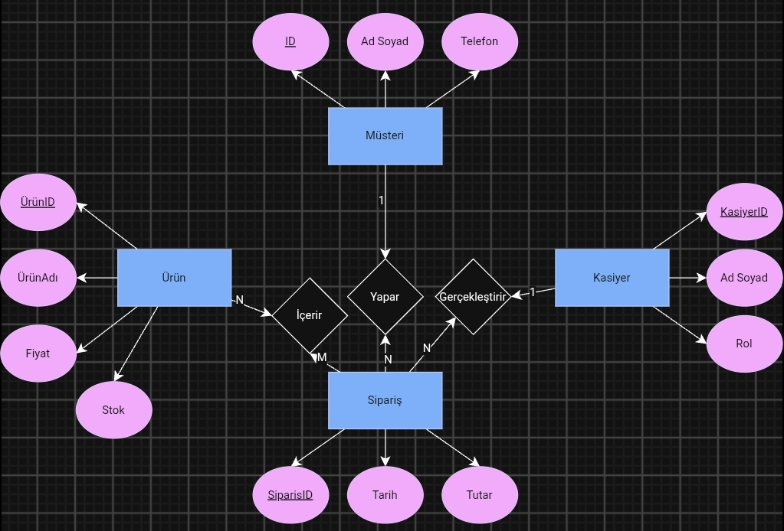
- Varlık-İlişki (ER) Diyagramı

- İlişkiler ve Kardinalite Açıklamaları
Kasiyer – Sipariş (1:N) : Bir kasiyer birden fazla sipariş alabilir ama bir siparişi birden fazla kasiyer alamaz.
Müşteri – Siparis (1:N) : Bir müşterinin birden fazla siparişi olabilir.
Ürün – Sipariş (N:M) : Birsiparişte birden fazla ürün olabilir ve bir ürün birden fazla siparişte olabilir.
- Karşılaşılan Zorluklar ve Sonuç
Zorluklar: Ödemenin bir kısmını nakite geçirmekte zorlandım. Veri tabanına ürünlerin stoğunu işlemekte zorlandım.
Sonuç: Ödemeyi farklı bir değişken kullanarak ikiye ayırabildim. Veri tabanına geçici bir çözüm buldum.

